Wycieczka do tłoczni
17 września klasy I-III Szkoły Podstawowej w Samborcu wraz z wychowawcami odbyły wycieczkę do tłoczni soków naturalnych, której właścicielem jest pan Maciej Osowski – tata naszej koleżanki z klasy VI.
Ponieważ tłocznia znajduje się niedaleko naszej szkoły udaliśmy się tam pieszo, a pogoda była super na spacer. Po dotarciu na miejsce podzieliliśmy się na grupy i każdy mógł wejść do pomieszczeń tłoczni. Na własne oczy mogliśmy zobaczyć, jak z owoców można tłoczyć pyszny i zdrowy sok. Pani Kasia opowiadała i pokazywała kolejne etapy produkcji oraz maszyny, które są niezbędne w procesie tłoczenia. Było to bardzo interesujące. Ale najbardziej podobało nam się to, że mogliśmy napić się świeżego soku prosto z dzbanka. Był przepyszny!!! Niektórzy z nas donieśli nawet w kubeczkach sok do szkoły. Mogliśmy pić jeszcze na przerwach. Wiemy że taki naturalny sok jest dużo zdrowszy od gazowanych napojów, które czasami niektórzy z uczniów przynoszą do szkoły. Pani Kasi i panu Maćkowi dziękujemy za zaproszenie!
My zachęcamy : Pijcie zdrowy i naturalny pyszny sok owocowy!!!

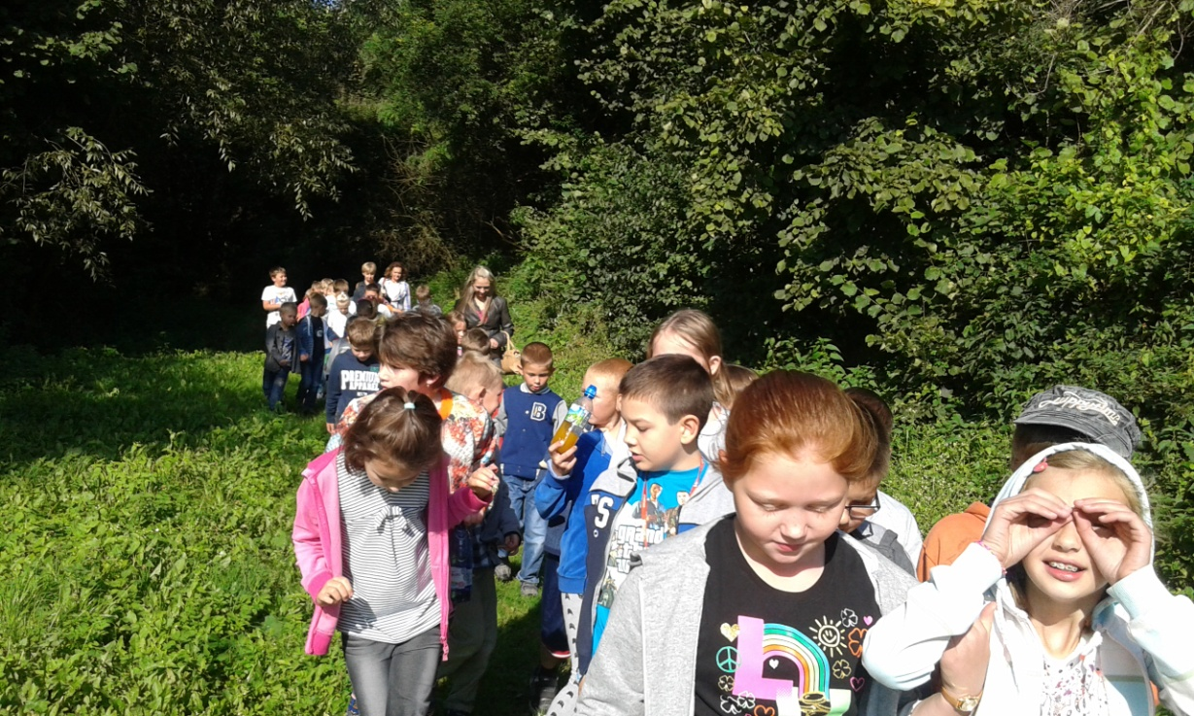

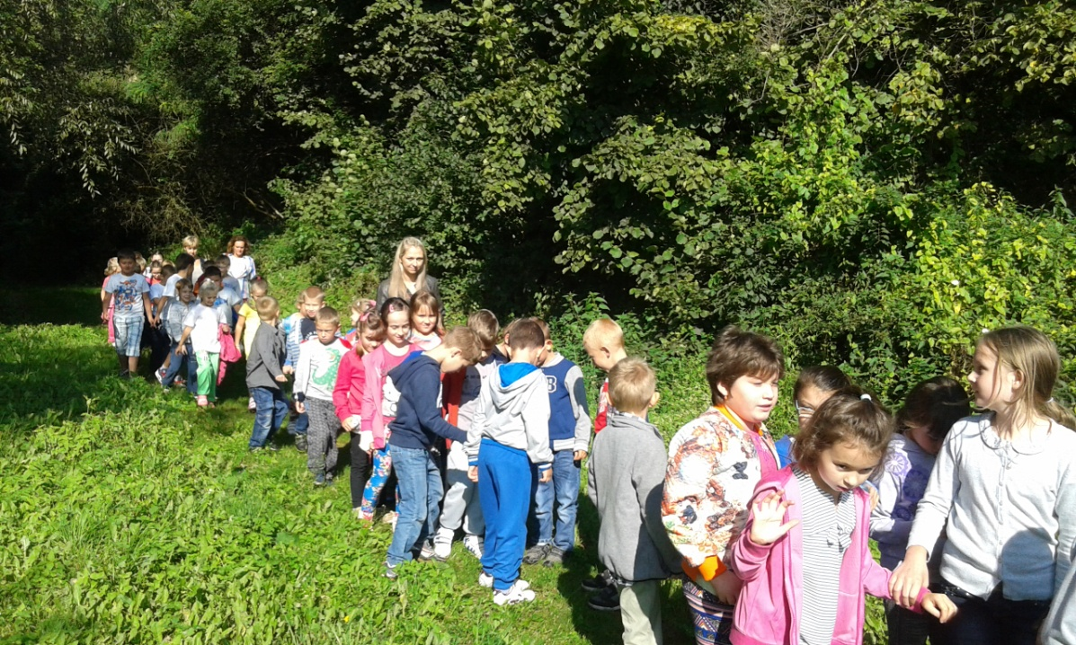

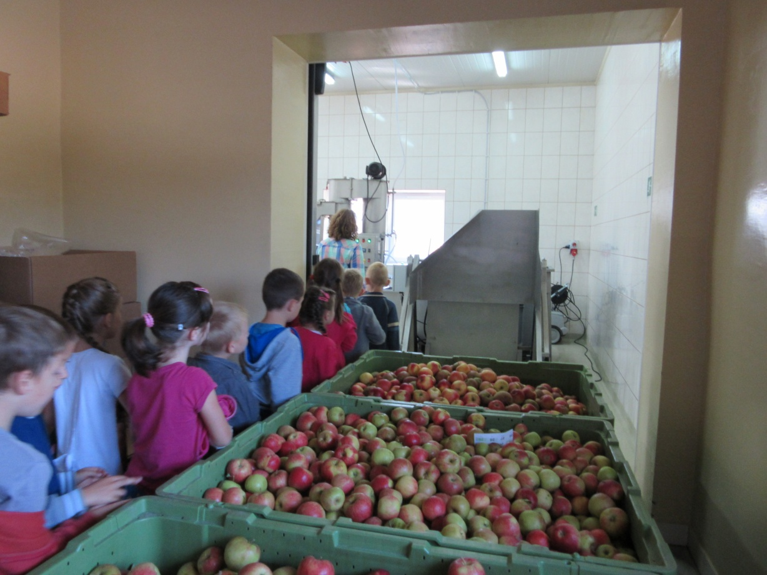
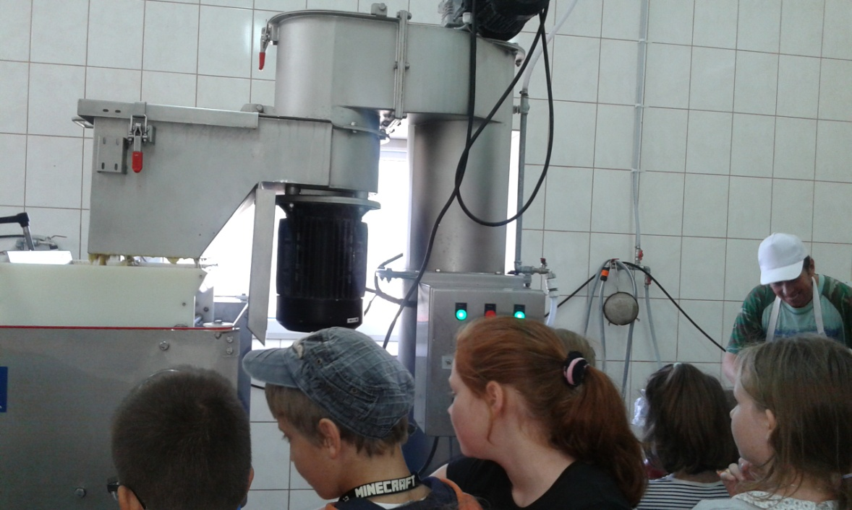

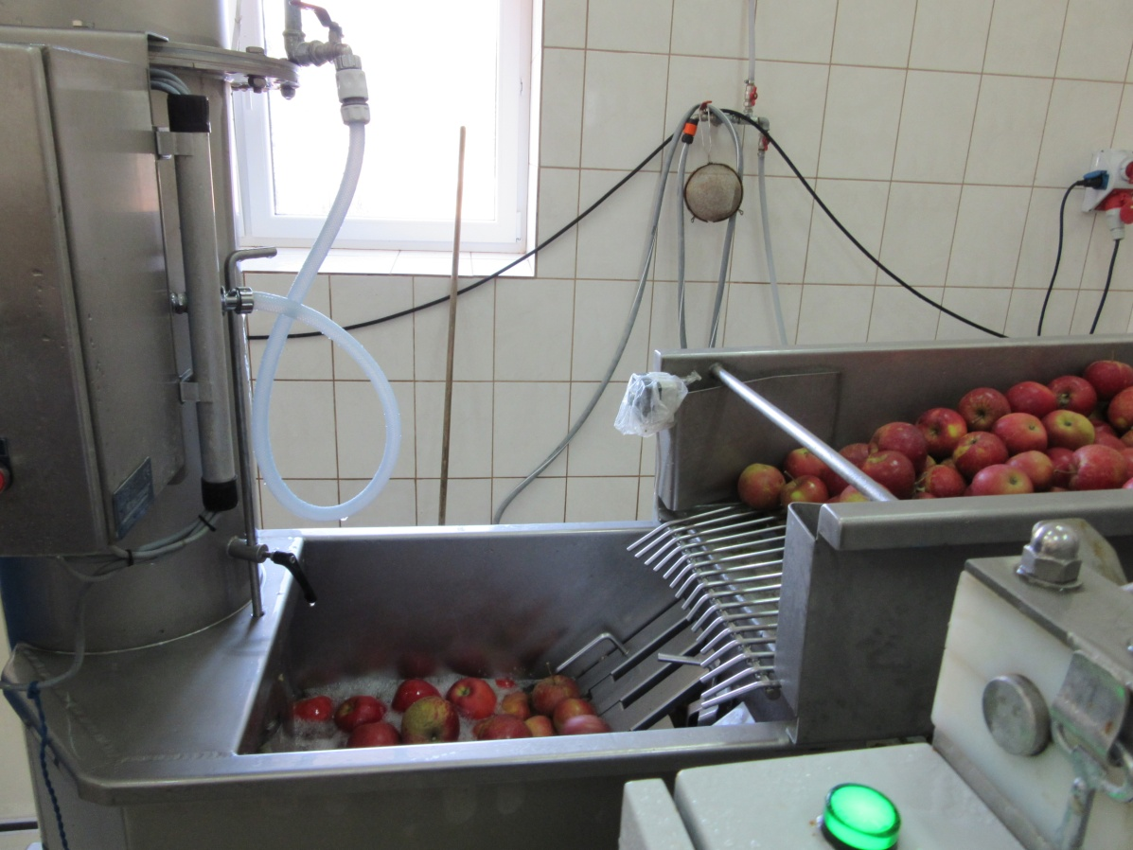

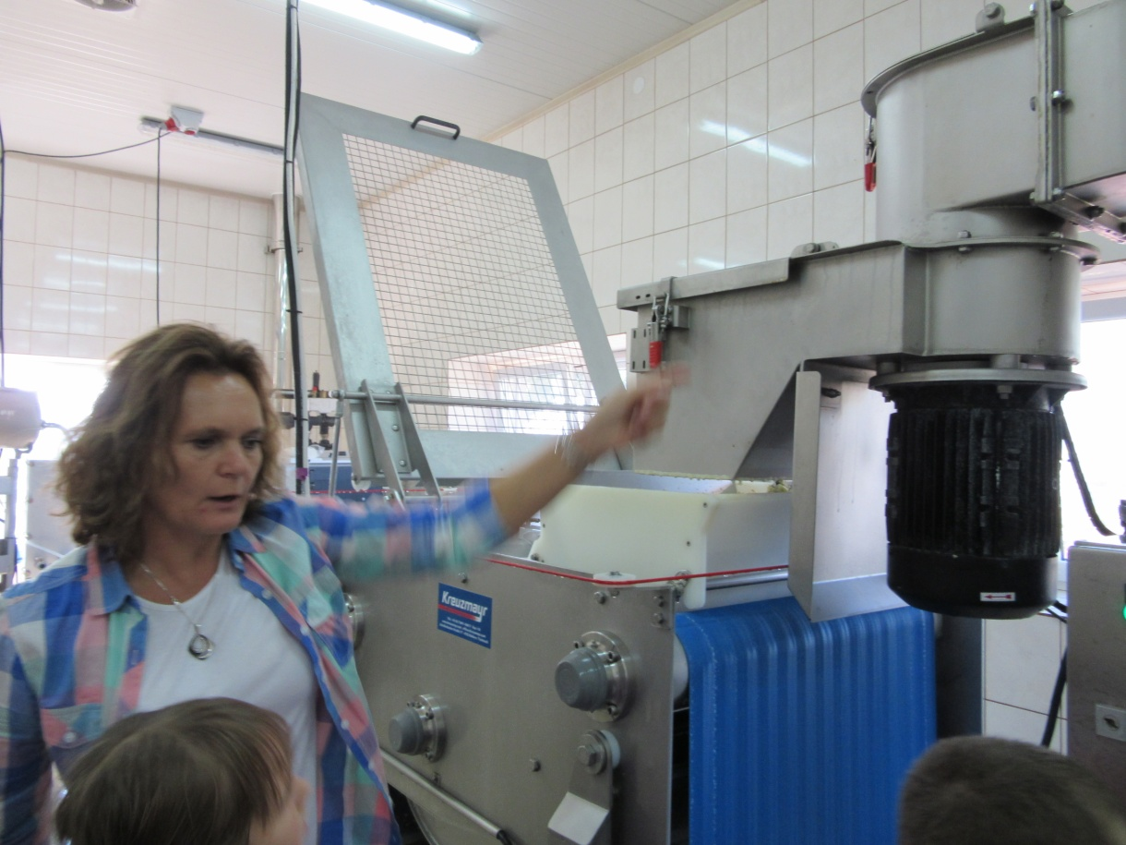

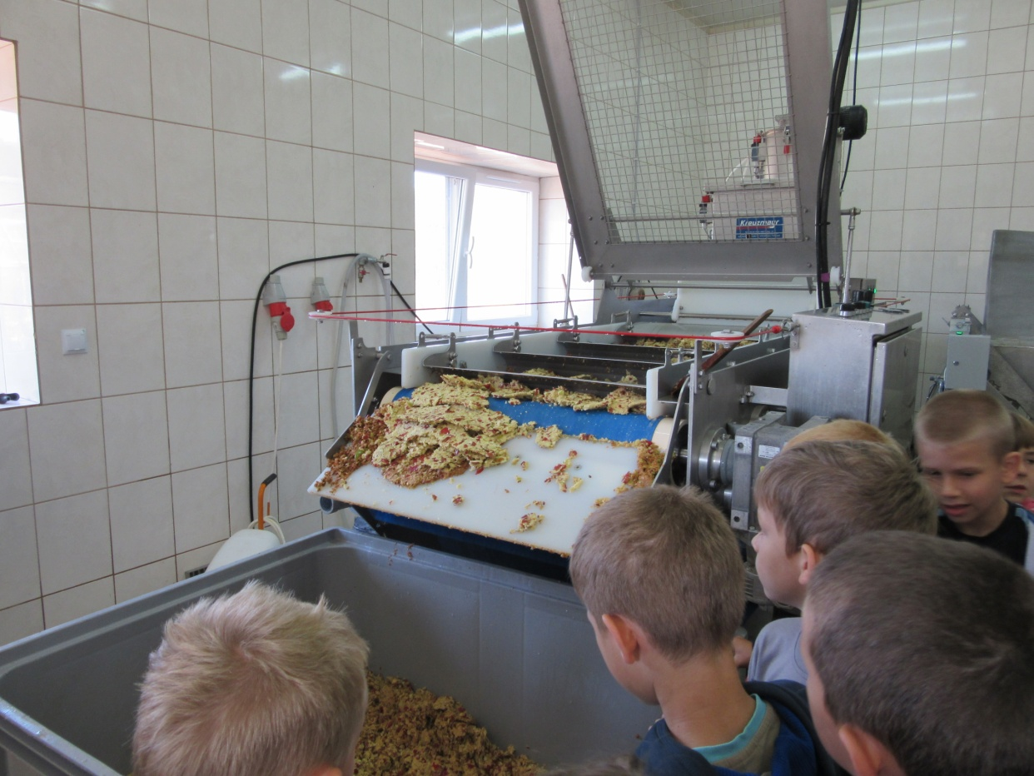

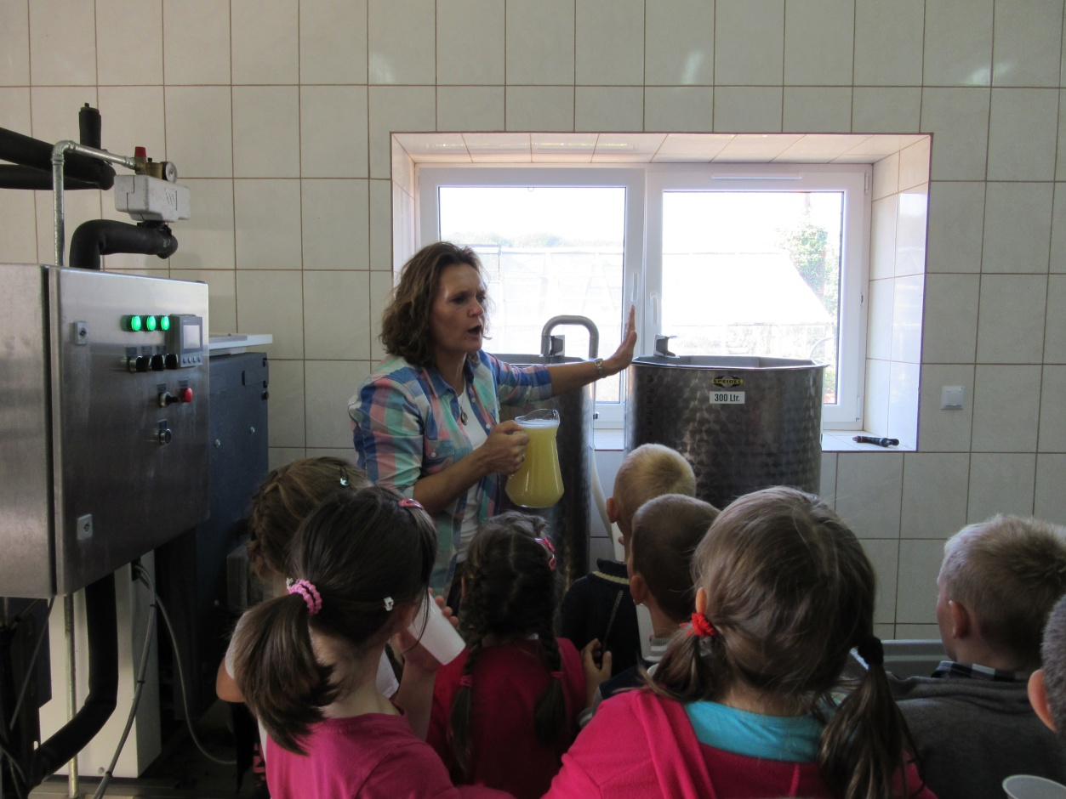

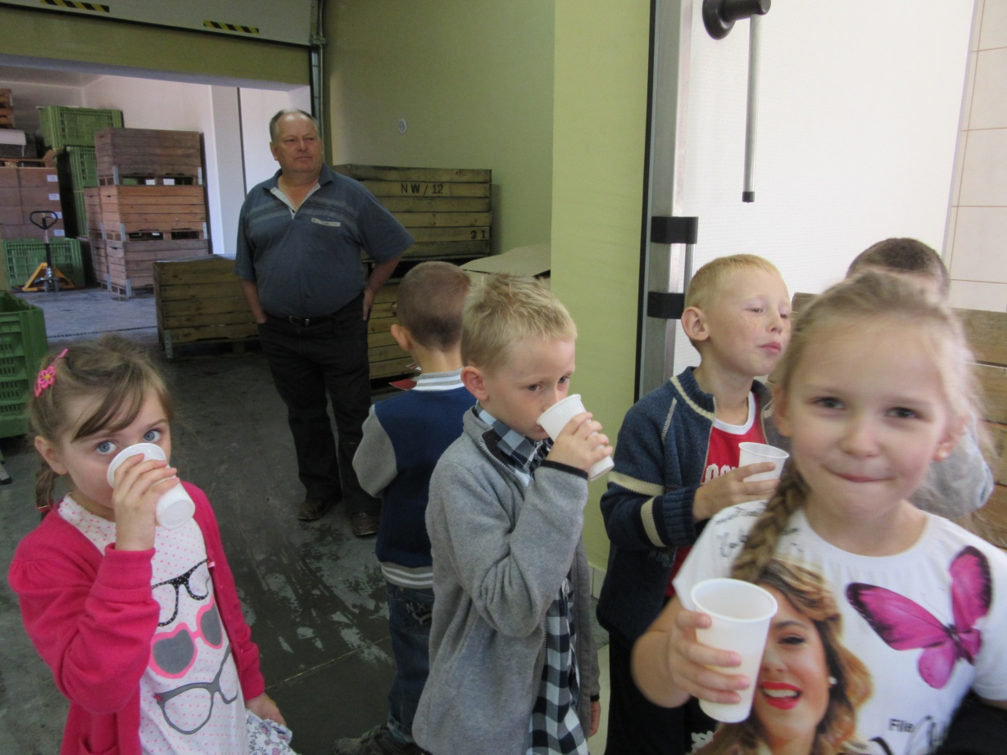
ŚWIEŻY I ZDROWY SOCZEK JABŁKOWY!

